Занятие 7.04.2020, 8.04.2020

группа 1, группа 2

Инструкции:
1.Прочитай информацию.
2. Изучи дополнительную информацию в сети Интернет
3.Выполни проект и отправь на адрес эл.почты ira.kushilkova@mail.ru до 10 апреля.

Информация
С древних времён сады являлись традиционной формой организации окружающего пространства с помощью зелёных насаждений. Особую популярность они получили при дворах правителей и вельмож стран Востока. Далее садоводство как искусство распространилось практически повсеместно. При этом долгое время важную роль играла утилитарность садоводства (потребление фруктов и селекция фруктовых деревьев), позднее большее внимание получила декоративность цветов. Но ни фруктовые деревья, ни цветы не имеют столь широкого распространения в современном ландшафтном дизайне, особенно в его современной урбанистической форме. Ландшафтный дизайн — понятие собственно XX века. Термин возник в Западной Европе, в первую очередь в густонаселённых и индустриально развитых странах: Великобритании, Германии, где массовая индустриализация и рост пригородов быстро привели к давлению на окружающую среду.
Ландшафтный дизайн — этот термин сейчас знаком не только владельцам загородных домов, но и жителям мегаполиса.
Главная задача ландшафтного дизайна — создание гармонии и красоты в сочетании с удобным использованием инфраструктуры построек.
Что такое ландшафтный дизайн
Слово дизайн в русском языке появилось не так давно. Пришло оно из итальянского языка и в переводе имеет множество значений. “Disegno” — это замысел, план, чертеж, эскиз, лежащая в основе схема и композиция.
Предпосылками дизайнерского искусства, прежде всего, является естественное человеческое стремление к прекрасному, а также желание воплощения новых и все более совершенных образов.
Проблема: Территория, окружающая ДДТ, в весеннее-осенний период засажена разными растениями: петуньи разных сортов и окраса, бархатцы, душистый табак, нарциссы, пионы. Во время цветения пришкольная территория выглядит очень нарядно. Но в настоящее время территория требует новых изменений в условиях современного ландшафтного дизайна.

Задание 1 Разработай дизайн клумбы, используя цветочные растения, предложенные ниже.
Работу можно выполнить на компьютере или распечатать и выполнить.
Остров – клумба №1
рисунок

Схематическое изображение

2 м

3 м
1  2  3  4  5  6  7  8  9  10 | Гипсофила розовая  Додекатерн  Герань садовая  Лук лузитанский  Тысячелистник Паприка  Пион Пиллоу Ток  Дицентра великолепная  Дельфинариум Магические фонтаны синий  Эремулус узколистный  Шток-роза чёрная | 1 шт.  3 шт.  2 шт.  3 шт.  1 шт.  1 шт  1 шт.  1 шт.  2 шт.  1 шт.

или
Остров – клумба № 2
 | рисунок
Схематическое изображение

2 м

3 м
 | 1  2  3  4  5  6  7  8  9  10  11  12 | Шток-роза коричневая  Пион белый  Астра многолетняя  Дельфиниум тёмно-синий  Лукула снежная  Пижма Робинсон красный  Аквилегия алая  Ромашка белая  Лиатрис  Колокольчик окученный  Гипсофила  Гейхера коричнево-красная |  |  |  | 2 шт.  1 шт.  1 шт.  2 шт.  1 шт.  2 шт.  2 шт.  3 шт.  2 шт.  2 шт.  3 шт.  2 шт.
Флокс махровый лилово-голубой |  |  | Василёк Том Паус  розовый | Лобулярия Тину Тим | Астра Дюшес насыщенно-красная
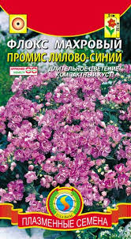 |  |  | 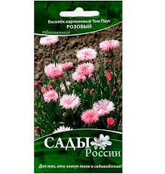 | 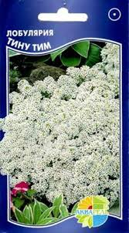 | 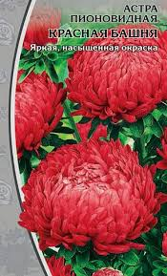
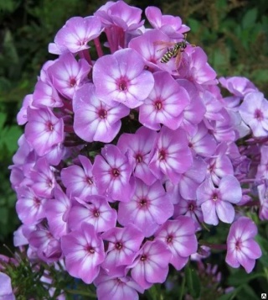  Амми |  |  | 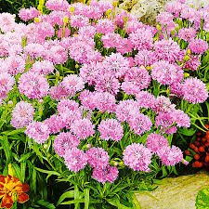  Монарда | 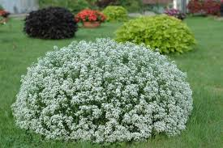  Наперстянка пурпурная | 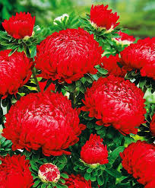
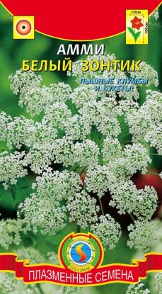 |  |  | 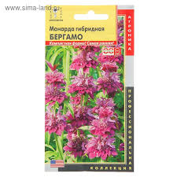 | 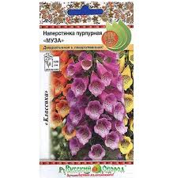
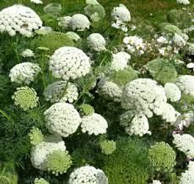 |  |  | 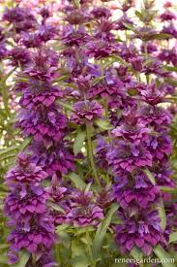 | 